NUEVO AMANECER EN MAPI 7 DÍAS
Visitando: Salidas:

Duración: Alimentos:
Lima – Cusco – Sacsayhuaman – Machu Picchu – Laguna Humantay Diarias del 05 de enero al 15 de diciembre de 2026. (excepto puentes, días festivos)
Opera mínimo con 2 personas 7 días / 6 noches
6 desayunos, 2 almuerzos

ITINERARIO DE VIAJE:
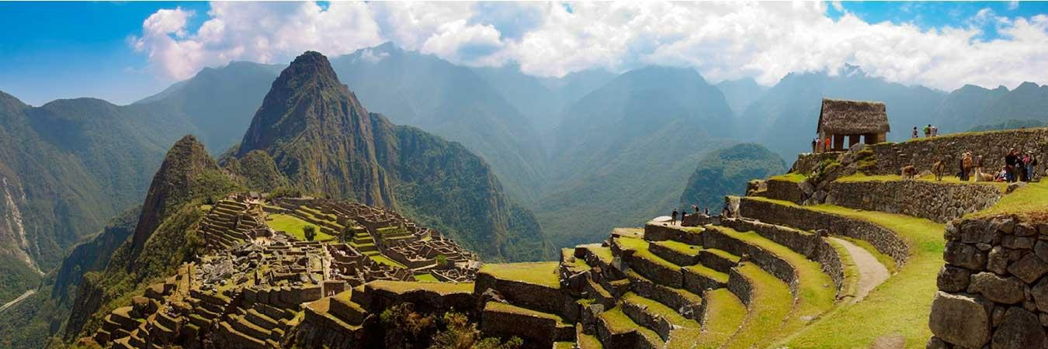

DIA 01 LIMA
Arribo a la ciudad de Lima, recepción y traslado por uno de nuestros representantes al hotel, Un exclusivo e intenso recorrido el Centro Histórico de Lima, nos llevará a conocer y admirar las reliquias arquitectónicas que forman parte de esta Lima antigua, que ha sido reconocida por la UNESCO como Patrimonio Cultural de la Humanidad. El Convento de Santo Domingo, es el inicio de esta magnífica experiencia. Construido durante la fundación de Lima. En este recinto se fundó la Universidad Mayor de San Marcos, la más antigua de América. En el interior, el coro con la sillería más antigua del país; y la biblioteca, con 25,000 libros, algunos impresos en el siglo XV tienen un valor histórico invaluable. Los restos de San Martín de Porres, San Juan Masías y Santa Rosa de Lima yacen en su interior. Cruzando la Plaza Mayor, el Palacio de Gobierno y Municipal, ingresaremos a la Catedral, joya de la historia de Lima, con obras de arte que nos acercarán a la Lima colonial. Dejaremos el Centro y nos dirigiremos al Museo Larco, lugar donde tendremos una clara visión de las Culturas que poblaron el Perú Antiguo. Nos sorprenderemos con las piezas de Oro, textiles y cerámicos eróticos que son parte de la colección que nos introducirán en la cosmovisión del antiguo peruano. El almacén de este Museo estará abierto en nuestra visita para apreciar las expresiones de arte que plasmaron en sus cerámicas. Alojamiento

DIA 02 LIMA – CUSCO (City Tour)
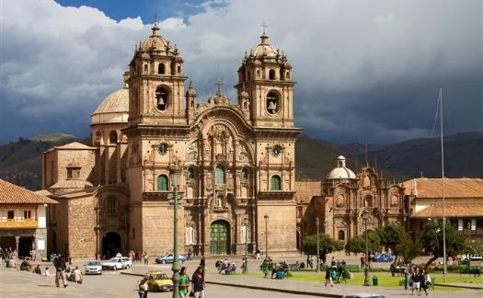
Desayuno en el Hotel. A la hora programada, traslado al aeropuerto para abordar vuelo con destino a Cusco (boleto aéreo no incluido). Llegada, recepción y traslado al hotel seleccionado. Por la tarde, recorrido exclusivo de la ciudad que inicia con una visita a la Plaza de San Cristóbal para disfrutar de una vista panorámica de la ciudad. Luego, visitaremos el Mercado de San Pedro, donde nos empaparemos del sabor local y conoceremos más de cerca los productos de la zona en este mercado que lo tiene todo y abastece a la ciudad completa. Luego,
el Templo de Qorikancha nos recibe con toda su magnificencia y su fastuosidad, paredes que estuvieron revestidas de oro. Desde San Blas, el barrio de los artesanos, bajaremos a pie por la calle Hatun Rumiyoc encontrando a nuestro paso el palacio Inca Roca, hoy el Palacio Arzobispal, tendremos tiempo para admirar la mundialmente famosa Piedra de los Doce Ángulos. Seguiremos a la Plaza de Armas para visitar La Catedral que alberga obras coloniales de increíble valor.

DIA 03 CUSCO (Parque Arqueológico De Sacsayhuaman)
Desayuno en el Hotel. A la hora programada, Por la mañana, nos alejaremos de las multitudes para visitar Sacsayhuamán, una impresionante ciudadela llena de colosales construcciones rodeada de hermosos paisajes en total comunión con el entorno. Luego, continuamos hacia el adoratorio Incaico de Q’enqo, sorprendente será el altar para sacrificios incrustado en la parte interna de su formación rocosa. Finalmente llegamos a la atalaya de Puca Pucará y a Tambomachay, monumento de notable excelencia arquitectónica es considerado uno de los pilares de la cosmovisión andina.Tarde libre para realizar actividades adicionales, o recorrer las calles de Cusco. Alojamiento.

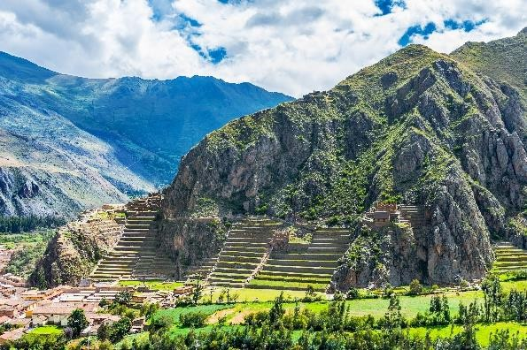
DÍA 04 CUSCO – VALLE SAGRADO
Desayuno en el Hotel. El Valle Sagrado de los Incas nos recibe este día. Nuestra primera parada será el pueblo inca de Pisac, uno de los sitios arqueológicos más bellos del Valle Sagrado. Desde la cima de la montaña se domina el pueblo colonial de Pisac. Recorrido a pie por el pueblo colonial. Tiempo para hacer compras en los talleres de los artesanos. Luego, nos dirigiremos al Museo Inkariy para recorrer las diversas salas donde se exhiben representaciones de las culturas prehispánicas del antiguo Perú. Almuerzo. Visitaremos el
Centro de Cultura Viva de Yucay, complejo turístico donde pobladores locales nos mostrarán sus técnicas de tejido y teñido de textiles tradicionales, fabricación de adobes, preparación de la chicha tradicional, bebida de maíz, y tener un encuentro cercano con los camélidos andinos: llamas y alpacas. Alojamiento

DÍA 05 VALLE SAGRADO – MACHU PICCHU (Maras y Moray)
Desayuno en el Hotel. Este día nos llevará a encontrarnos con sitios maravillosos que guarda esta región del Valle Sagrado de los Incas. Las terrazas incas de Moray, laboratorio que buscó recrear 20 diferentes microclimas y asegurar la producción agrícola del imperio. Continuaremos al pueblo de Maras, donde encontraremos las famosas y milenarias minas de sal, las cuales siguen siendo explotadas desde tiempos inmemorables. El contraste de sus pozos blancos con la tierra arcillosa convierte este paisaje en un lugar imperdible para ser fotografiado. Almuerzo. Por la tarde, nos adentraremos por las calles, plazas y terrazas del último pueblo viviente inca de Ollantaytambo. Ingresaremos al sitio arqueológico que domina en pueblo, donde se puede ver la técnica con que los incas trabajan la piedra en el templo del Sol que quedara a medio construir. A hora oportuna, embarcaremos desde la estación de tren del pueblo para llegar al pueblo de Machu Picchu, ubicado al pie de la montaña. Alojamiento

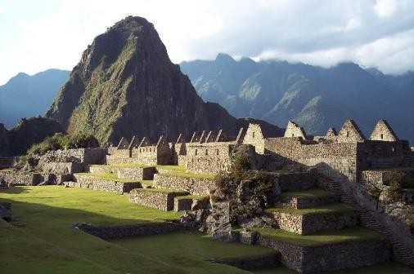
DIA 06 MACHU PICCHU – CUSCO
Desayuno en el Hotel. A la hora acordada, cita en el lobby, El día esperado para conocer una de las 7 Maravillas del Mundo. Asistencia de nuestro personal para abordar el bus que ascenderá por un camino sinuoso, con una espectacular vista del río Urubamba y da forma a un profundo cañón. La Ciudad Perdida de los Incas, Machu Picchu, nos recibirá con sus increíbles terrazas, escalinatas, recintos ceremoniales y áreas urbanas. La energía emana de todo el lugar. Almuerzo. A la hora coordinada, retorno en tren y trasladado al hotel en Cusco. Alojamiento.

DIA 07 CUSCO
Desayuno en el Hotel. A la hora programada, traslado al Aeropuerto de Cusco, para abordar el vuelo de salida (boleto aéreo no incluido).

FIN DE LOS SERVICIOS.

HOTELES PREVISTOS O SIMILARES:

Ciudad | Lima | Cusco | Valle Sagrado | Machu Picchu
Turista | El Tambo 2 Casa Andina Miraflores  San Antonio Britania Crystal Collection Habitat Hotel | Anden Inca Taypikala Hotel Cusco  Tierra Viva Cusco Saphi  Hacienda Plaza Regocijo | Agusto's Valle Sagrado  Ava Spot Valle Sagrado | Inti Punku Machu Picchu  Hatun Inti Classic
Turista superior | Libre Hotel BW Signature Collection Casa Andina Select Miralfores  Ikonik Estelar Bellavista | Terra Andina Mansion Colonial  Tierra Viva Cusco Centro  Casa Andina Standard San Blas  Hacienda Cusco Centro Historico | Inti Punku Valle Sagrado  Tierra Viva Valle Sagrado Agusto's Valle Sagrado | Casa Andina Standard Machu Picchu Taypikala Machu Picchu
Primera | Dazzler by Wyndam  Lima Miraflores Sol de Oro Hotel & Suites  Jose Antonio Executive Jose Antonio Lima Estelar Miraflores | Xima Hotel Cusco Jose Antonio Cusco Terra Andina Mansion Colonial  San Agustin Dorado | Sonesta Posadas del Inca Yucay La Casona de Yucay | El Mapi Tierra Viva Machu  Picchu
Primera Superior | José Antonio Deluxe Holiday Inn Lima Miraflores  INNSIDE by Melia Lima Miraflores  Pullman Lima San Isidro | Jose Antonio Cusco Casa Andina Premium Cusco  Costa del Sol Ramada Cusco  Hilton Garden Inn Cusco | Taypikala Valle Sagrado  Sonesta Posadas del Inca Yucay Casa Andina  Premium Valle Sagrado | Casa del Sol
Lujo | El Pardo Doubletree by Hilton Hotel  Pullman Lima Miraflores Swissotel | Palacio del Inka , a  Luxury Collection (Classic)  Aranwa Cusco Boutique Hotel JW Marriott El  Convento Cusco (Inka Wall) | Taypikala Valle Sagrado Aranwa Sacred Valley Hotel & Wellness | Sumaq Hotel

Nota: Hoteles mencionados solo son informativos, los hoteles confirmados se les hará saber al momento de realizar la reservación. En caso de no poder confirmar estos hoteles mencionados como informativos, se reservará un hotel de similar categoría y precio.

PRECIO POR PERSONA EN DOLARES AMERICANOS:

CON TREN EXPEDITION
Vigencia | Categoría | Doble | Triple | Sencilla | Menor (2-7)
05/01/26-20/03/26  08/04/26- 15/06/26  30/06/26-15/12/26 | Turista | USD 1,070 | USD 1,061 | USD 1,352 | USD 772
05/01/26-20/03/26  08/04/26- 15/06/26  30/06/26-15/12/26 | Turista Superior | USD 1,130 | USD 1,155 | USD 1,496 | USD 868
05/01/26-20/03/26  08/04/26- 15/06/26  30/06/26-15/12/26 | Primera | USD 1,176 | USD 1,126 | USD 1,587 | USD 839
05/01/26-20/03/26  08/04/26- 15/06/26  30/06/26-15/12/26 | Primera superior | USD 1,381 | USD 1,353 | USD 1,900 | USD 1,066
05/01/26-20/03/26  08/04/26- 15/06/26  30/06/26-15/12/26 | Lujo | USD 1,692 | USD 1,656 | USD 2,622 | USD 1,369

Nota: Solo se permite 1 menor compartiendo con 2 adultos, en las camas existentes en la habitación y le incluye el desayuno. Los niños deben portar un documento que certifique su edad al momento de realizar el viaje.
Las tarifas no son válidas para Temporada Alta (Semana Santa, Inti Raymi, Fiestas Patrias, Año Nuevo o Eventos Internacionales)

EL PRECIO INCLUYE

- Traslado aeropuerto – hotel – aeropuerto en servicio regular en horario diurno
- 1 noche de alojamiento en Lima.
- 3 noches de alojamiento en Cusco
- 1 noche de alojamiento en Valle Sagrado
- 1 noche de alojamiento en Machu Picchu
- 6 desayunos
- Visita de Ciudad en Lima & Cusco
- Excursión a Machu Picchu con boleto de tren a Aguas Calientes en Tren Expedition con almuerzo (no incluye bebidas)
- Excursión de día completo a Valle Sagrado con almuerzo (no incluye bebidas)
- Guía de habla hispana
- Seguro básico de viajero

EL PRECIO NO INCLUYE
Boleto de avión México – Lima – Cusco – Lima – México. Gastos personales
Ningún servicio no especificado.
TUA’s de salida (derechos de aeropuerto). Pagaderos fuera de la Ciudad de México Propinas para guía, chofer y maletero

SUPLEMENTOS / SERVICIOS ADICIONALES
PRECIO POR PERSONA EN DOLARES AMERICANOS:

Servicio opcional: | Adulto /  Menor
Suplemento por tren Vistadome o The 360° en  compartido | USD 86
Suplemento traslados desde y/o hasta aeropuerto en horario nocturno (viaje sencillo  por persona) | USD 29

NOTAS IMPORTANTES:
- Tarifas expresadas por persona, en dólares americanos pagaderos en Moneda Nacional al tipo de cambio del día de su pago indicado por Entorno CIT, sujetas a cambios sin previo aviso y a disponibilidad al momento de reservar.
- Tarifas NO válidas durante Semema Santa, Inti Raymi 22-25 Junio, Fiestas Patrias 25-29 Julio, Dakar, Juegos Panamericanos, navidad, Año Nuevo y fechas de congresos especiales para esas fechas favor de consultar.
- Es responsabilidad del pasajero proveerse de los pasaportes o documentos de migración requeridos por las autoridades de los Estados Unidos Mexicanos y de los países de destino o de tránsito, tales como visas, permisos sanitarios, permisos notariados para
menores viajando solos o con un tutor, etc.
- La vigencia de su pasaporte deberá tener mínimo seis meses a partir de la fecha de la finalización de su viaje.
- Tomar nota que La Catedral de Lima atiende de lunes a viernes, sábados por la mañana y domingos por la tarde. Horarios en los que no abre la Catedral, es posible se intercambie
la visita por un tour indicado por el prestador de servicios en destino por alguno similar
- El vuelo Lima/Cusco debe considerarse temprano por la mañana de manera que pasajeros puedan descansar y aclimatarse antes de empezar la excursión a la hora
indicada.
- La excursión a Machu Picchu ha sido cotizada en el servicio de tren Expedition con almuerzo en el restaurante local (no incluye bebidas).
- POLÍTICA DE RESERVA DE PERURAIL
Debido a las nuevas políticas de Peru Rail, cada reserva anulada estará sujeta a una
penalidad de acuerdo al servicio de tren emitido: EXPEDITION $20.00
VISTADOME $30.00
- El orden de los servicios previstos mencionados en este itinerario podría modificarse en función de la disponibilidad terrestre o condiciones climáticas del lugar, pero siempre serán dadas conforme fueron adquiridas.
- Los horarios de registro de entrada (Check-In) y salida (Check Out) de los hoteles están sujetos a las formalidades de cada hotel, pudiendo tener los siguientes horarios: Check In 15:00 Hrs. y Check Out 09:00 Hrs. (Mañana). En caso de que la llegada fuese antes del
horario establecido, existe la posibilidad de que la habitación no sea facilitada hasta el horario correspondiente. Si su avión regresa por la tarde, el hotel podrá mantener sus pertenencias bajo resgusardo.
- Los servicios de traslados y excursiones en esta cotización son otorgados como servicios regulares, estos servicios están sujetos a horarios pre-establecidos y se brindan junto a otros pasajeros. Consulte los precios en servicio privado.
- En el momento de realizar el Check In en el hotel será indispensable presentar el pasaporte junto con la Tarjeta Andina de Migración (entregada en el aeropuerto a su llegada a Perú) con el sello de entrada legible y con una permanencia no superior a 60
días.
- El orden de las excursiones y los horarios de servicios pueden variar.
- Los horarios indicados en el presente itinerario son solo de referencia; los horarios definitivos serán proporcionados por el personal de operaciones de la ciudad
visitada.
- Para hacer efectiva la tarifa de CHD, es necesario enviar copia de documento de identidad, caso contrario se considerará como adulto. En caso de excursión a Machu Picchu, es obligatorio presentar el documento original al momento del
ingreso.
- De acuerdo a las normas que rigen para el guiado oficial en Perú, no se considera guía acompañante para todo el recorrido, se utilizarán guías locales en cada ciudad.
- Se permite un único menor por habitación, compartiendo mínimo con 2 adultos

- Para reservas que tengan Machu Picchu, es necesario enviar los datos completos de pax: nombre y apellido, fecha nacimiento, copia del número de documento de identidad y/o copia de pasaporte y nacionalidad al momento de efectuar la reserva, caso contrario los
espacios de tren estarán sujeto a disponibilidad.
- Política de equipaje a bordo Tren a Machu Picchu: 1 bolsa o mochila de 5 kg/11lb (62 pulgadas lineales/157cm (alto + largo + ancho).
- Los hoteles en temporada de Navidad, Fin de Año y Semana Santa cuentan con mínimo de noches, cenas obligatorias y suplementos para estas fechas. Por favor consultar Precios.

AVISO DE PRIVACIDAD:
En cumplimiento por lo dispuesto en el artículo 15 de la Ley Federal de Protección de datos Personales en Posesión de los Particulares (LFPDPPP), le informamos que sus datos personales que llegase a proporcionar de manera libre y voluntaria a través de este o cualquier otro medio estarán sujetos a las disposiciones del Aviso de Privacidad de Entorno CIT el cual puede ser consultado en el sitio web: www.entonocit.com

VIGENCIA DEL 05 DE ENERO AL 15 DE DICIEMBRE DE 2026.
SE REQUIERE PREPAGO

POLÍTICAS DE CANCELACIÓN
- 65 días antes de la fecha de salida no aplican cargos.
- Entre 64 y 34 días antes de la fecha de salida aplica 35% del costo total de la reservación por persona.
- Entre 34 y 18 días antes de la fecha de salida aplica 50% de cargos del costo total de la reservación por persona
- Entre 17 y 0 días antes de la fecha de salida aplica 100% de cargos del costo total de la reservación por persona.
- NO SHOW aplican cargos del 100% de cargos del costo total de la reservación por persona
El presente documento es de carácter informativo, más no una confirmación.

